2024 год объявлен в России Годом семьи.
Он проводится в соответствии с указом
президента России в целях популяризации
государственной политики
в сфере защиты семьи
и сохранения семейных ценностей.

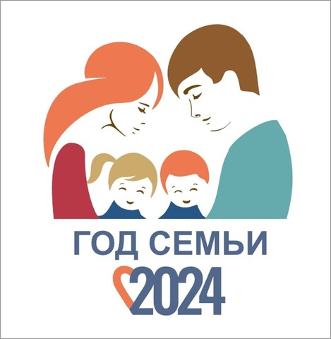
УПРАВЛЕНИЕ ОБРАЗОВАНИЯ
СЕРГИЕВО-ПОСАДСКОГО ГОРОДСКОГО ОКРУГА
МОСКОВСКОЙ ОБЛАСТИ
Муниципальное бюджетное общеобразовательное учреждение «Средняя общеобразовательная школа № 11»
141301, Московская область, г.Сергиев Посад, ул.Дружбы, 5 «А»
тел./факс 8(496) 542-05-29; E-mail: sepo_mbou_11@mosreg.ru
структурные подразделения
141343, Московская область, Сергиево-Посадский г.о., д.Самотовино, д.59, тел. 541-71-60
141343, Московская область, Сергиево-Посадский г.о., д.Самотовино, д.51 (дошкольное отделение); тел. 541-74-80
141367, Московская область, Сергиево-Посадский г.о., пос.Загорские дали, д.9а, тел. 548-35-48
141301, Московская область, Сергиево-Посадский г.о., г.Сергиев Посад,
дошкольное отделение: ул.Дружбы, д.10б, тел. 542-03-73
Новоугличское шоссе, д.72, тел. 542-07-09

Семинар – практикум
«Внутренние опоры в момент сложных жизненных ситуаций.
Как укрепить и оставаться в ресурсном состоянии?»

29 октября 2024г.
Серия семинаров на тему
«Круглого стола»
для старших воспитателей и педагогов-психологов ДО
«Условия развития конфликтологической культуры педагогов дошкольной образовательной организации»
По инициативе УМЦО Сергиево-Посадского городского округа и под эгидой Года семьи
Программа семинара-практикума
«Внутренние опоры в момент сложных жизненных ситуаций.
Как укрепить и оставаться в ресурсном состоянии?»

Цель семинара: познакомить педагогов с понятием ресурсного и нересурсного состояния личности, актуализировать повышение интереса и мотивации педагогов к собственному развитию.
Задачи: актуализировать поиск внутренних ресурсов педагогами, дать импульс к развитию способности наиболее полного познания себя и других людей, показать актуальность повышения эмоционального интеллекта.

Время | Мероприятие | Ответственный за проведение
13.00-13.10 | Встреча участников. Регистрация.  Раздача материалов семинара - практикума
13.10-13.15 | Вступительное слово.  Открытие семинара. | методист УМЦО Горбулевой Е.Ю.,  руководитель РМО педагогов – психологов ДОО  Шишковой Е.А.
13.15-13.45 | Теоретическая часть семинара. | Педагог – психолог высшей квалификационной категории Сладкина О.А.
13.45-14.20 | Медитативная практика. | Педагог – психолог высшей квалификационной категории Шишкова Е.А.
Практическая часть семинара.

14.20-14.30 | Упражнения для снятия эмоционального напряжения. | Педагог – психолог высшей квалификационной категории  Корнелюк Л.В.
14.30-14.45 | Игры и упражнения для развития умения сотрудничества и взаимопонимания, координировать совместные действия с окружающими. | Педагог – психолог высшей квалификационной категории  Ефремова О.А.
14.45-15.00 | Упражнение «Методы быстрого снятия эмоционального и физического напряжения» | Педагог – психолог высшей квалификационной категории  Кондрашова О.Ю.
15.00 | Открытый микрофон. Обратная связь.

